重庆大学城市科技学院教务处文件

重大城科教[2014]6号
—————————————————————————

关于办理2013-2014学年第二学期学生重修体育（4）的补充通知

各二级学院：
经研究决定，现面对全院学生开始办理体育（4）重修选课手续，具体要求和安排如下：
一、由于2013-2014-2学期体育（4）已改为对应的多个体育项目课，故本学期学生重修体育（4），选择其中一个体育项目，考试后将记为体育（4）的成绩。
二、重修办理对象：学院各年级各专业体育（4）成绩未通过需要申请重修的学生。
三、详细开课项目内容请咨询开课部门——基础教学部。
三、办理时间和流程：
1、2月26日至3月2日24:00前进行网上重修报名；
2、体育（4）不及格的学生网上进行重修体育项目选课（具体选课方法见下表）。选课后一定要及时查看自己的个人课表（或选课情况查询），课表上无重修课程，期末考试无资格参加，错选和漏选期末考试将无法登载成绩，责任由学生本人承担。
3、办理完重修确认手续后即可到所选课程教学班上课。

教务处
二0一三年九月十六日

重修选课方法
一、登录数字校园
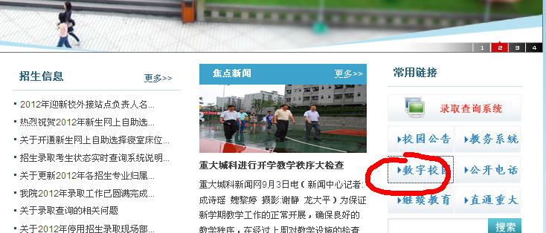
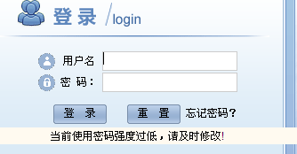
二、登录教务系统
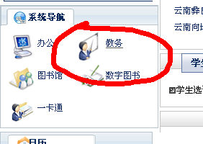
三、选课
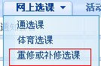
在办面右下角，单击按钮“体育项目重修报名”：
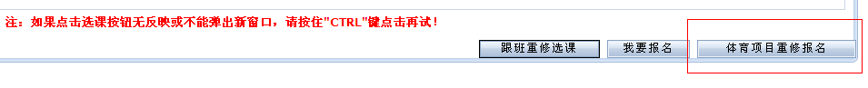
会弹出体育项目重修报名窗口:
（注：如果点击体育项目重修报名按钮无反映或不能弹出新窗口，请按住"CTRL"键点击再试！请关闭浏览器“弹出窗口拦截”的功能）
- 在选体育项目课之前，请查询个人课表，了解有哪些空余时间段。
- 在课程归属下拉选择框里，选择一项和自己已经课程上课时间不冲突的上课时间段，如下图所示：
3．选择之后会在下面显示该上课时间段上课的所有体育项目课。
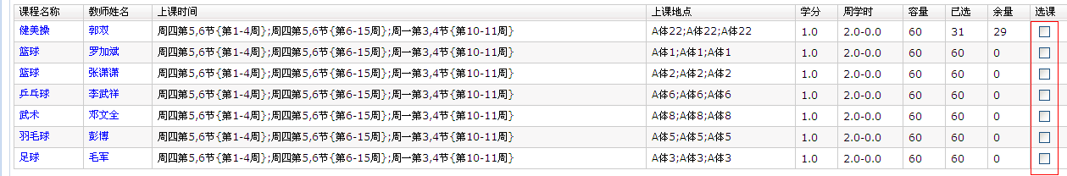
学生在一个项目后面的“选课”栏勾选后，单击“提交”按钮，完成体育项目的选课。
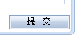
实际上课地点请咨询公共基础教学部。
在同一个上课时间段，不能选择多个项目，会出现“上课时间冲突”的提示。
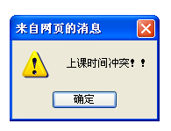
4．如果所选时间段里，因为上课时间冲突或超过容量限制不能选择体育项目，可在课程归属里选择另一个时间段，再选择一个体育项目，直到完成体育项目的选课。

